Program
Pellestova
21.-22. september/ 22.- 23. september 2015

Dag 1
Kl 12.00 Oppmøte Pellestova
Kom i de klærne du skal gå på tur i
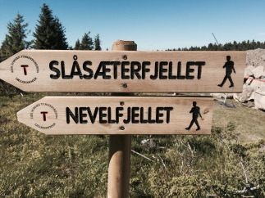
Fjelltur til Slåsæterfjellet, 1064 m.o.h.
Dette er en tur på 2 km en vei, 4 km til sammen.
(det kan kjøres nærmere fjellet, da blir turen 1,5 km til toppen.
De som ønsker en lengre tur kan gå videre til Nevelfjell).
Etter 700 m får vi servert lunsj; baguett og juice.
Kaffe/te/ annet drikke må dere ta med selv.
På toppen av Slåsæterfjellet deles det ut en premie for god innsats

Kl 15.00- 17.00 Kreativ aktivitet
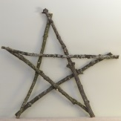
Bli med og lag fine stjerner og kranser
Inne eller utenfor hotellet, avhengig av været

Kl 15.00 Rommene klare for innsjekking
Husk å betale egenandelen i løpet av oppholdet
(kr 650, for dobbeltrom og 750,- for enkeltrom)

Kl 18.30 3- retters middag på hotellet

Kl 21.00 Fortellerstund med Kirsten Anthonsen

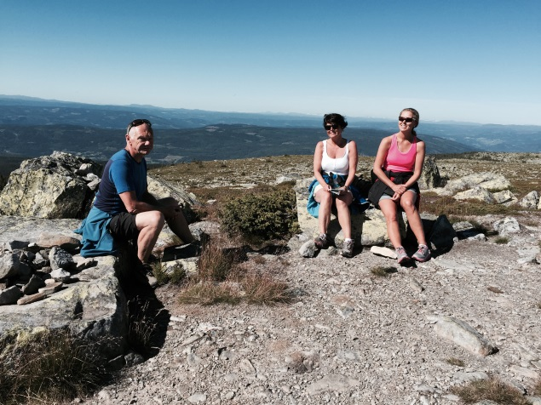
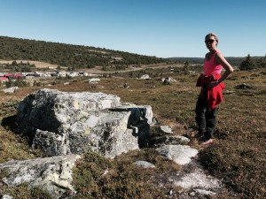

På toppen av Slåsæterfjellet
Her skal vi spise lunsj

Dag 2
Kl 07.00- 10.00 Frokost og utsjekking

Kl 10.00 Avreise til Kriksvika ved Reinsvatnet,
dagens leirplass
Ca 5 km, bruk egne biler

Natursti med premiering
Kubbespill, frisbeegolf o.l

Ca kl 12.00 Lunsj; «real turmat- pose»
Ta med primus om dere har

Vel hjem

Forslag til pakkeliste
Ha på;
Langt undertøy (gjerne superundertøy/ ull)
Ullsokker
Varm genser (for eksempel ullgenser/ fleecegenser)
Jakke og bukse (gjerne vindtett)
Sko som holder deg varm og tørr på bena
Eventuelt lue, votter/ hansker

Ha med;
Til fjelltur; liten sekk, sitteunderlag, drikkeflaske/ termos
Klær til middag på kvelden
Innesko
Toalettsaker
Skifteklær

Nettsteder for mer informasjon; www.pellestova.no www.kulturnettverk.no.
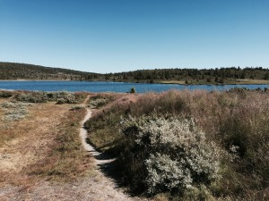
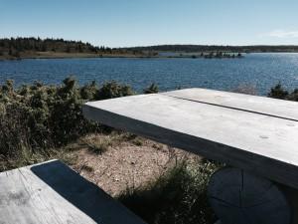

Bilder fra Kriksvika

